MBA Making Beauty Academy, Accademia di Trucco
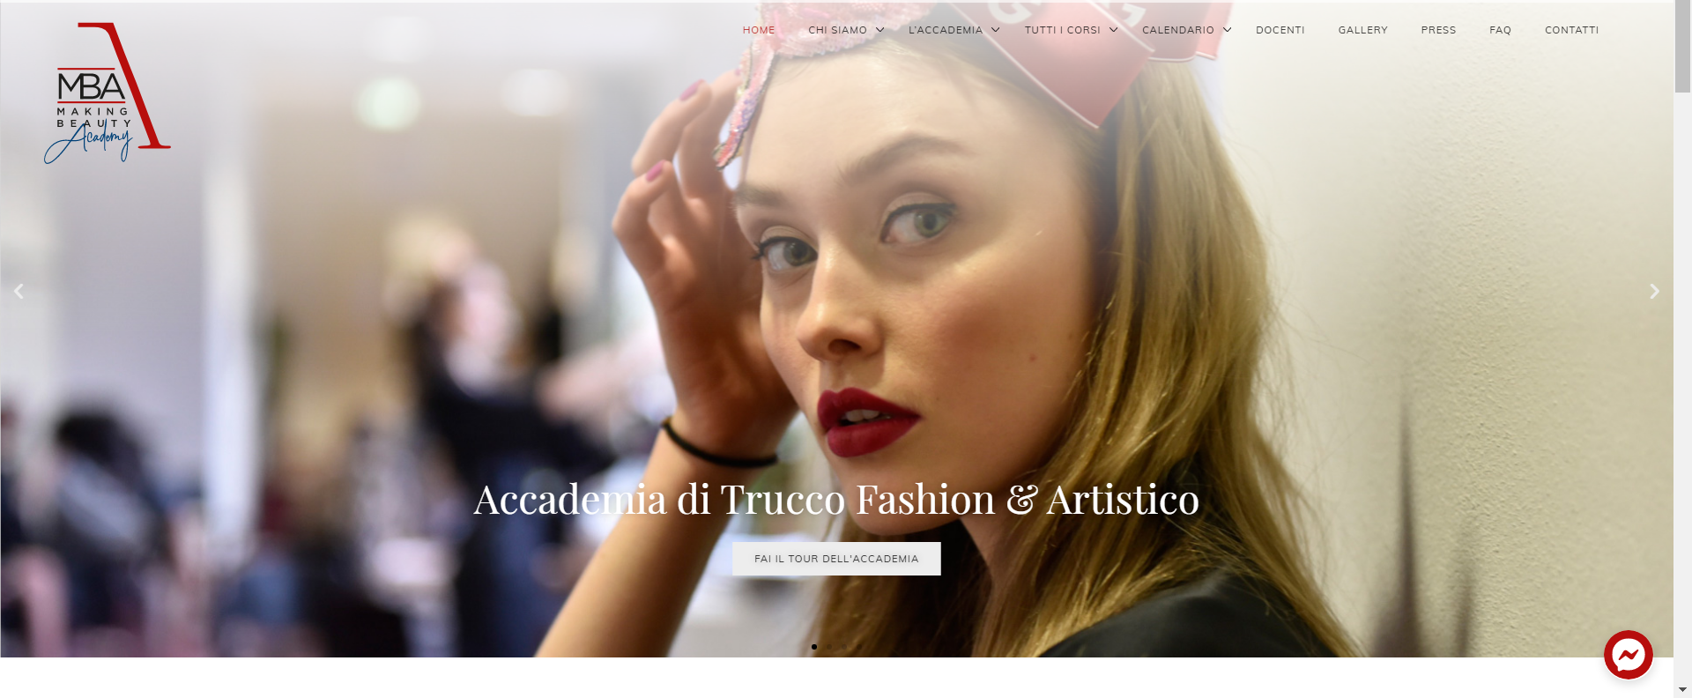
Artistico, televisivo, cinematografico, teatrale, fashion e di make-up fotografico con sede nel centro di Milano e di Torino, è un centro di eccellenza Made in Italy con un forte orientamento internazionale, riconosciuto in Italia per l’alta qualità della sua offerta didattica e per il costante contatto con il mondo delle imprese. Fondata nel 1999 a Milano da un gruppo di famosi professionisti, dal 2009, MBA entra a far parte del network Backstage Service, l’agenzia di riferimento per la fornitura di servizi di makeup artist e parrucchieri alle maggiori produzioni televisive, teatrali, fashion ed eventi dello spettacolo in genere.
Tra le opportunità professionali, il mondo del Trucco Professionale Artistico è senza dubbio un’area in grande sviluppo per chi possiede talento artistico e desidera lavorare in contesti televisivi, cinematografici, teatrali, fotografici e fashion. La proposta formativa è molto ampia e in continuo aggiornamento che spazia dai corsi annuali di Trucco Artistico ai corsi specialistici tra cui
effetti speciali prostesici, master hair stylist, consulente di Immagine, calchi e protesi, mondo del cinema, fashion styling.
che vengono erogati attraverso un percorso didattico teorico affiancato dalla pratica. Tra i punti di forza il confronto costante con docenti che esercitano la professione ad altissimi livelli nelle specifiche aree di specializzazione e numerosi workshop con le aziende.

